Java

java多线程

集合

数据结构

3.1线性表
线性表是常见且最简单的一种数据结构，它是由n个数据元素的有序序列。实现线性表的方式有两种
- 使用数组存储线性表的元素（即用一组连续的存储单元依次存储线性表的数据元素）
数组是一种大小固定的数据结构，对线性表的所有操作都可以通过数组来实现，虽然数组一旦创建之后，它的大小将无法改变了，但是数组不能再存储线性表中的新元素的时候，我们可以创建一个大的数组来替换当前数组，这样就可以使用数组实现动态的数据结构。
- 使用链表存储数据元素（即用一组任意的存储单元存储线性表的数据元素，存储单元可以是连续的也可以是不连续的）
链表是一种物理存储单元上非连续，非顺序的数据结构，数据元素的逻辑是通过链表中的指针链接次序来实现的，链表有一系列节点组成，这些节点不必在内存中相连。每个节点有数据部分data和链部分next，next指向下一个节点，这样当添加或删除时，只需要改变相关节点的next的指向，效率很高。
Data Next -> Data Next -> Data Next .......

3.2栈与队列
栈和队列也是比较常见的数据结构，它们是比较特殊的线性表，因为对于栈来说，访问、插入和删除元素只能在栈顶进行，对于队列来说元素只能从队列尾插入，从队列头访问和删除
- 栈是限制插入和删除只能在一个位置上进行的表，该位置叫表的末端，叫做栈顶，对栈的基本操作有push(进栈)和pop(出栈)，前者相当于插入后者相当于删除最后一个元素，栈有时又叫做LIFO(Last in First out)后进先出
- 队列是一种特殊的线性表，特殊之处在于它只允许表的前端进行删除操作，而后端进行插入操，和栈一样，队列是一种操作受限制的的线性表。进行插入操作的端称为队尾，进行删除操作的端称队头

JVM
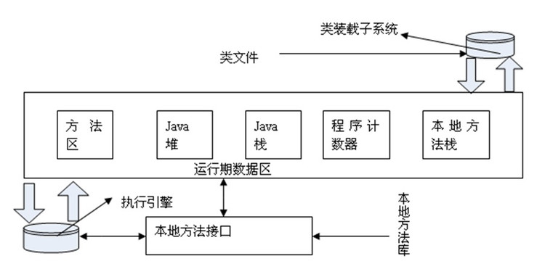

4.1 堆栈
1.堆
实例化的对象
2.栈
用来保存临时变量，
3.方法区
用来保存系统的类信息，比如类的字段，方法、常量池。方法区也可以成为永久区，如果方法区保存的东西太多了会导致内存溢出的错误。
1.复制算法
Eden区 | S0(from) | S1(to) | tenured区
Java生成的对象首先会在eden区（新生代）当对象经过垃圾垃圾回收之后如果没有被回收的对象会进入S0区，如果垃圾被回收了那么S0直接将会被清除，如果没有被回收则会被复制到S1区（S0,S1是两个大小相等的区域） 在对象不断被调用跟生成的过程中系统会不断的从S0中将对象复制到S1区，没有被复制的对象将会直接被清除。在每次经历过垃圾回收之后，对象的年龄+1（即程序计数器+1）当程序年龄达到一定的阶段之后会将该对象存入老年区（tenured区）。
2.

4.3 堆分配参数
-XX:+PrintGC 使用这个参数，虚拟机启动后，只要遇到GC就会打印日志。
-XX:+UseSerialGC 配置串行回收器
-XX:+PrintGCDetails 可以查看详细信息，包括各个区的情况
-Xms:设置java程序启动时初始堆大小
-Xmx:设置java程序能获得的最大堆大小
-XX:+PrintCommandLineFlags 可以将隐式或者显示传给虚拟机的参数输出
例：-XX:+PrintGC -Xms5m -Xmx20m -XX:+UseSerialGC -XX:+PrintGCDetails
-Xmn:可以设置新生代的大小，设置一个比较大的新生代会减少老年代的大小，这个参数对系统性能以及GC行为有很大的影响，新生代大小一般会设置整个堆空间的1/3到1/4左右
-XX:SurvivorRatio 用来设置新生代中eden空间和from/to空间的比例。含义：-XX:SurvivorRatio=eden/from=eden/to
-XX:NewRatio=老年的/新生代
-XX:HeapDumpPath=d:/test.dump 当堆栈溢出之后会生成dump文件
-Xss: 设置栈的最大深度，
-XX:PermSize=64M -XX:MaxPermSize=64M 设置方法区（永久区）如果系统运行时产生大量的类，就需要设置一个相对合适的方法区

二、Linux CentOS 7.0

1、CentOS 7.0默认使用的是firewall作为防火墙

1.1、查看防火墙状态
service iptables status

1.2、关闭firewall：
systemctl stop firewalld.service #停止firewall
systemctl disable firewalld.service #禁止firewall开机启动
firewall-cmd --state #查看默认防火墙状态（关闭后显示notrunning，开启后显示running）

1.3、iptables防火墙（这里iptables已经安装，下面进行配置）
vi/etc/sysconfig/iptables #编辑防火墙配置文件
# sampleconfiguration for iptables service
# you can edit thismanually or use system-config-firewall
# please do not askus to add additional ports/services to this default configuration
*filter
:INPUT ACCEPT [0:0]
:FORWARD ACCEPT[0:0]
:OUTPUT ACCEPT[0:0]
-A INPUT -m state--state RELATED,ESTABLISHED -j ACCEPT
-A INPUT -p icmp -jACCEPT
-A INPUT -i lo -jACCEPT
-A INPUT -p tcp -mstate --state NEW -m tcp --dport 22 -j ACCEPT
-A INPUT -p tcp -m state --state NEW -m tcp --dport 80 -jACCEPT
-A INPUT -p tcp -m state --state NEW -m tcp --dport 8080-j ACCEPT
-A INPUT -j REJECT--reject-with icmp-host-prohibited
-A FORWARD -jREJECT --reject-with icmp-host-prohibited
COMMIT
:wq! #保存退出
备注：这里使用80和8080端口为例。***部分一般添加到“-A INPUT -p tcp -m state --state NEW -m tcp--dport 22 -j ACCEPT”行的上面或者下面，切记不要添加到最后一行，否则防火墙重启后不生效。
systemctlrestart iptables.service #最后重启防火墙使配置生效
systemctlenable iptables.service #设置防火墙开机启动

2、解压文件
tar -cvxf XXXX

3、设置权限
chmod 777 aaa

设置不要图形界面的linux
1.修改 /etc/inittab 文件，将“id:5:initdefault:”这一行的"id:"后的数字（默认为5）改为 3即可。
2.开机以命令模式启动，执行： systemctl set-default multi-user.target
开机以图形界面启动，执行： systemctl set-default graphical.target

5、重启网络
service network restart

6、命令
1.touch 创建文件
2.cat 查看文件（少量）
3.more 查看文件（大量）支持翻页
4.head 查看文件的前几行
5.tail 查看文件的后几行 tail -f aaa 动态查看文件，可用于日志监控
6.ln -s(link) 创建软连接文件/不加s则是创建硬连接
7.chmod u+x 给当前用户添加x权限 chomd u-x 取消当前用户的x权限
8.find 文件搜索 -name 文件名称 -size 文件大小
9.chown -R fliay:fliay xxxx 给用户赋值权限
10.locate 查找文件根据linux数据库内部的索引updatedb命令，可以手工更新updatedb数据库
11.gzip 压缩的时候不保留源文件，并且只能压缩文件不能压缩目录
gunzip 解压文件，不保留源文件
例：gzip aaa.txt 解压 gunzip aaa.txt.gzip
12 tar [zcvf] [zxvf] 打包文件名.tar.gz 保留源文件
-c 产生tar打包文件（必选）
-x 产生解压缩文件（必选）
-v 显示详细信息
-f 指定压缩后的文件名
-z 打包同时压缩
例：打包tar -zcvf aaa.tar.gz aaa/
解压tar -zxvf aa.tar.gz
- zip 选项[-r] 【压缩后文件名称】 【源文件】
unzip 解压缩的文件 -d表示文件解压后存放的路径
- 将内容输出到文件中
例： cat aaa.txt > a.log
cat aaa.txt>>a.log
两个>为追加一个>为覆盖
- wall<a.log 广播

7、

三、Nginx

1、CentOS7.0安装Nginx 1.7.4 安装准备
首先由于nginx的一些模块依赖一些lib库，所以在安装nginx之前，必须先安装这些lib库，这些依赖库主要有g++、gcc、openssl-devel、pcre-devel和zlib-devel 所以执行如下命令安装

- $ yum install gcc-c++
- $ yum install pcre pcre-devel
- $ yum install zlib zlib-devel
- $ yum install openssl openssl-devel

2、安装Nginx

2.1、安装之前，最好检查一下是否已经安装有nginx
- $ find -name nginx

2.2、如果系统已经安装了nginx，那么就先卸载
- $ yum remove nginx

2.3、首先进入/usr/local目录
- $ cd /usr/local

2.4、从官网下载最新版的nginx
- $ wget http://nginx.org/download/nginx-1.7.4.tar.gz

2.5、解压nginx压缩包
- $ tar -zxvf nginx-1.7.4.tar.gz

2.6、会产生一个nginx-1.7.4 目录，这时进入nginx-1.7.4目录
- $ cd nginx-1.7.4

2.7、接下来安装，使用--prefix参数指定nginx安装的目录,make、make install安装y
- $ ./configure $默认安装在/usr/local/nginx
- $ make
- $ make install

2.8、如果没有报错，顺利完成后，最好看一下nginx的安装目录 默认的安装目录/usr/local

- $ whereis nginx
- $ cd/usr/local/nginx
- conf html logs sbin
- cd sbin
- Nginx
- #查看所有的命令
- [root@localhost conf]# cd ../conf
- [root@localhost conf]# ls
- fastcgi.conf koi-win scgi_params
- fastcgi.conf.default mime.types scgi_params.default
- fastcgi_params mime.types.default uwsgi_params
- fastcgi_params.default nginx.conf uwsgi_params.default
- koi-utf nginx.conf.default win-utf

3、测试nginx 的启动
- $ [root@localhost nginx]# cd sbin/
- [root@localhost sbin]# ls
- nginx
- [root@localhost sbin]# ./nginx
- [root@localhost sbin]# ./nginx -t
- nginx: the configuration file /usr/local/nginx/conf/nginx.conf syntax is ok
- nginx: configuration file /usr/local/nginx/conf/nginx.conf test is successful

启动 nginx

4.1、启动命令
1.[root@localhost sbin]# ./nginx
nginx: [emerg] bind() to 0.0.0.0:80 failed (98: Address already in use)
nginx: [emerg] bind() to 0.0.0.0:80 failed (98: Address already in use)
nginx: [emerg] bind() to 0.0.0.0:80 failed (98: Address already in use)
nginx: [emerg] bind() to 0.0.0.0:80 failed (98: Address already in use)
nginx: [emerg] bind() to 0.0.0.0:80 failed (98: Address already in use)
nginx: [emerg] still could not bind()

4.2、通过远程访问ip地址
防火墙开启80端口 firewall-cmd --zone=public --add-port=80/tcp --permanent
重启防火墙 firewall-cmd --reload

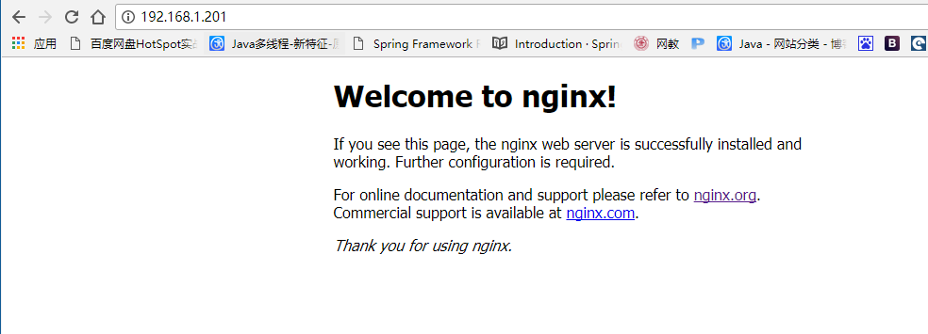

4.3、停止nginx
1.[root@localhost sbin]# ./nginx -s stop 或 ./nginx -s quit

4.4、重启nginx
- [root@localhost sbin]# ./nginx -s stop 或 ./nginx -s reload

5、查看进程
1.[root@localhost sbin]# ps -ef | grep nginx(java|tomcat)

6、Nginx Http模块

6.1、Nginx.conf文件配置结构
http{ //协议级别
.....
server{//服务器级别
......
location /{ //请求级别
}
}
}

6.2、 HTTP Core 核心模块

6.3、 Location 配置
location匹配命令
~ #波浪线表示执行一个正则匹配，区分大小写
~* #表示执行一个正则匹配，不区分大小写
^~ #^~表示普通字符匹配，如果该选项匹配，只匹配该选项，不匹配别的选项，一般用来匹配目录
= #进行普通字符精确匹配
@ #"@" 定义一个命名的 location，使用在内部定向时，例如 error_page, try_files
location 匹配的优先级(与location在配置文件中的顺序无关)
= 精确匹配会第一个被处理。如果发现精确匹配，nginx停止搜索其他匹配。
普通字符匹配，正则表达式规则和长的块规则将被优先和查询匹配，也就是说如果该项匹配还需去看有没有正则表达式匹配和更长的匹配。
^~ 则只匹配该规则，nginx停止搜索其他匹配，否则nginx会继续处理其他location指令。
最后匹配理带有"~"和"~*"的指令，如果找到相应的匹配，则nginx停止搜索其他匹配；当没有正则表达式或者没有正则表达式被匹配的情况下，那么匹配程度最高的逐字匹配指令会被使用。
location 优先级官方文档
Directives with the = prefix that match the query exactly. If found, searching stops.
All remaining directives with conventional strings, longest match first. If this match used the ^~ prefix, searching stops.
Regular expressions, in order of definition in the configuration file.
If #3 yielded a match, that result is used. Else the match from #2 is used.
=前缀的指令严格匹配这个查询。如果找到，停止搜索。
所有剩下的常规字符串，最长的匹配。如果这个匹配使用^〜前缀，搜索停止。
正则表达式，在配置文件中定义的顺序。
如果第3条规则产生匹配的话，结果被使用。否则，使用第2条规则的结果。

例如
1  2  3  4  5  6  7  8  9  10  11  12  13  14  15  16  17  18 | location = / {  # 只匹配"/".  [ configuration A ]  }  location / {  # 匹配任何请求，因为所有请求都是以"/"开始  # 但是更长字符匹配或者正则表达式匹配会优先匹配  [ configuration B ]  }  location ^~ /images/ {  # 匹配任何以 /images/ 开始的请求，并停止匹配 其它location  [ configuration C ]  }  location ~* .(gif|jpg|jpeg)$ {  # 匹配以 gif, jpg, or jpeg结尾的请求.  # 但是所有 /images/ 目录的请求将由 [Configuration C]处理.  [ configuration D ]  }
请求URI例子:
/ -> 符合configuration A
/documents/document.html -> 符合configuration B
/images/1.gif -> 符合configuration C
/documents/1.jpg ->符合 configuration D
@location 例子
error_page 404 = @fetch;
location @fetch(
proxy_pass http://fetch;
)

LinuxCentOS 7.0安装jdk

4.1 安装jdk

1、上传jdk文件
将jdk-8u144-linux-x64.tar.gz上传至/usr/java 目录下

2、执行解压命令
输入 tar -zxvf jdk-8u144-linux-x64.tar.gz

执行vim ~/.bashrc

4、输入环境变量配置信息
export JAVA_HOME=/usr/java/jdk1.8.0_144
export PATH=$JAVA_HOME/bin:$PATH
export CLASSPATH=.:$JAVA_HOME/lib/dt.jar:$JAVA_HOME/lib/tools.jar

保存并退出 WQ

运行bashrc文件
输入source ~/.bashrc文件

验证是否配置成功 输入javac java

4.2 linux 远程拷贝scp
scp -r aaa / 192.168.1.210:/user/local

Maven

1. maven 插件

1.1 eclipse 用maven添加Tomcat插件
<build>
<!-- 配置插件 -->
<plugins>
<plugin>
<groupId>org.apache.tomcat.maven</groupId>
<artifactId>tomcat7-maven-plugin</artifactId>
<configuration>
<port>8080</port>
<path>/</path>
</configuration>
</plugin>
</plugins>
</build>

1.2 使用maven插件反向映射generatorConfig.xml生成代码
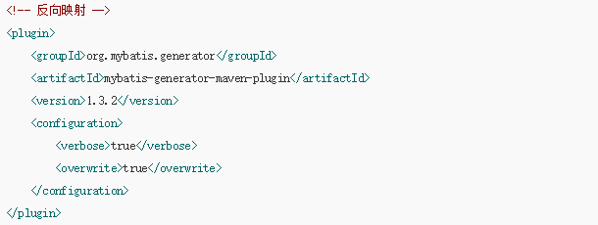
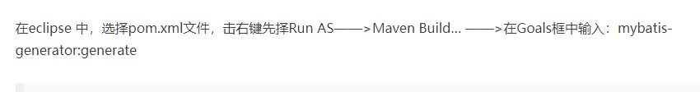
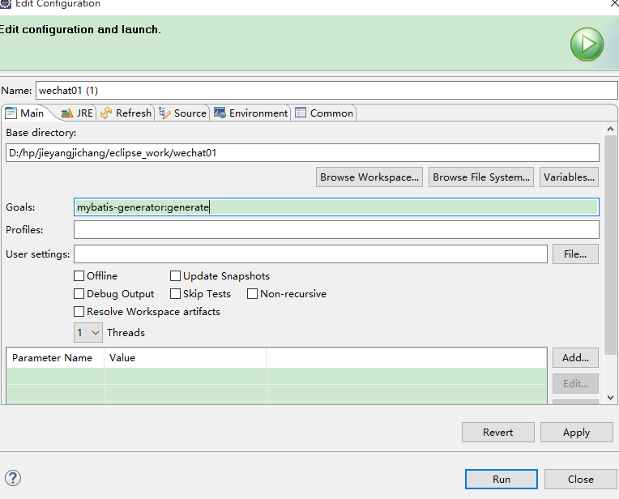

maven 导入jar包
mvn install:install-file -Dfile=I:\rome-1.0.jar -DgroupId=com.sun.syndication -DartifactId=rome -Dversion=1.0 -Dpackaging=jar

连接池配置

1.配置_DruidDataSource参考配置

<bean id="dataSource" class="com.alibaba.druid.pool.DruidDataSource" init-method="init" destroy-method="close">
<!-- 数据库驱动 -->
<property name="driverClassName" value="${jdbc.driverClassName}" />
<!-- 基本属性 url、user、password -->
<property name="url" value="${jdbc_url}" />
<property name="username" value="${jdbc_user}" />
<property name="password" value="${jdbc_password}" />
<!-- 配置初始化大小、最小、最大 -->
<property name="initialSize" value="1" />
<property name="minIdle" value="1" />
<property name="maxActive" value="20" />
<!-- 配置获取连接等待超时的时间 -->
<property name="maxWait" value="60000" />
<!-- 配置间隔多久才进行一次检测，检测需要关闭的空闲连接，单位是毫秒 -->
<property name="timeBetweenEvictionRunsMillis" value="60000" />
<!-- 配置一个连接在池中最小生存的时间，单位是毫秒 -->
<property name="minEvictableIdleTimeMillis" value="300000" />
<property name="validationQuery" value="SELECT 'x'" />
<property name="testWhileIdle" value="true" />
<property name="testOnBorrow" value="false" />
<property name="testOnReturn" value="false" />
<!-- 打开PSCache，并且指定每个连接上PSCache的大小 -->
<property name="poolPreparedStatements" value="true" />
<property name="maxPoolPreparedStatementPerConnectionSize" value="20" />
<!-- 配置监控统计拦截的filters -->
<property name="filters" value="stat" />
</bean>

通常来说，只需要修改initialSize、minIdle、maxActive。
如果用Oracle，则把poolPreparedStatements配置为true，mysql可以配置为false。分库分表较多的数据库，建议配置为false。
druid常见问题汇总：
https://github.com/alibaba/druid/wiki/%E5%B8%B8%E8%A7%81%E9%97%AE%E9%A2%98

配置ftp服务

1.安装vsftpd组件
安装完后，有/etc/vsftpd/vsftpd.conf 文件，是vsftp的配置文件。
[root@bogon ~]# yum -y install vsftpd

2.添加一个ftp用户
此用户就是用来登录ftp服务器用的。
[root@bogon ~]# useradd ftpuser
这样一个用户建完，可以用这个登录，记得用普通登录不要用匿名了。登录后默认的路径为 /home/ftpuser.

3.给ftp用户添加密码。
[root@bogon ~]# passwd ftpuser
输入两次密码后修改密码。

4.修改配置文件
vi /etc/vsftpd/vsftpd.conf
保证下面3项为YES
anonymous_enable=YES
anon_upload_enable=YES
anon_mkdir_write_enable=YES
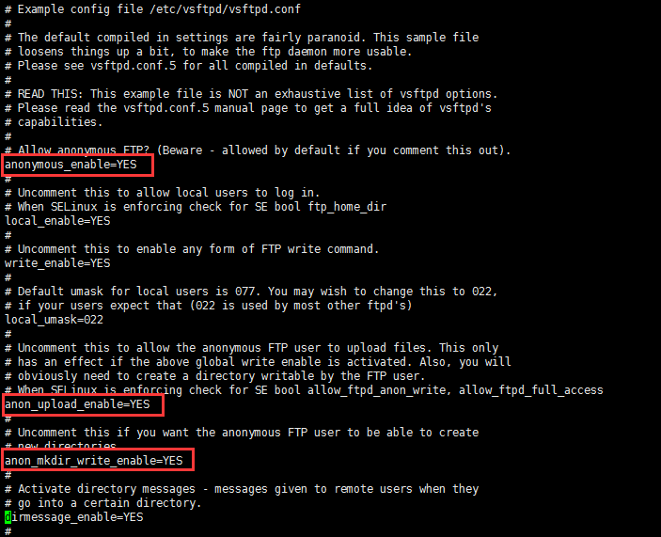

设置vsftpd开机启动
systemctl enable vsftpd.service
- 启动并查看vsftpd服务状态，systemctl启动服务成功不会有任何提示，绿色的active表示服务正在运行
systemctl start vsftpd.service
systemctl status vsftpd.service
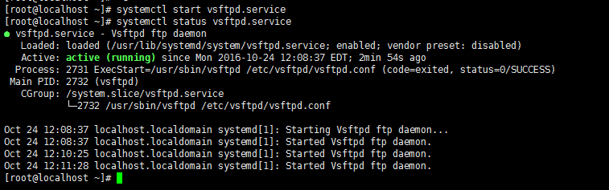

6.文件读写
设置文件夹权限，将pub文件夹的权限设置为777
chmod 777 -R /var/ftp/pub

6.关闭selinux服务
vi /etc/selinux/config
将SELINUX=enforcing改为：SELINUX=disabled
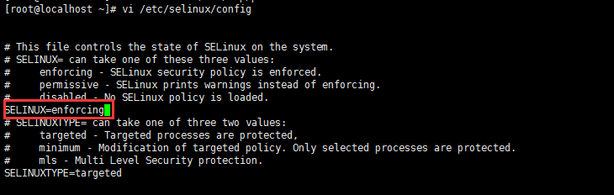

6.重启ftp服务
service vsftpd restart

7.设置开机启动vsftpd ftp服务
[root@bogon ~]# chkconfig vsftpd on

redis缓存服务器

6.安装redis环境
- 需要安装gcc
gcc：yum install gcc-c++
- 从官网下载redis安装包
http://redis.io/download
- 在linux中输入 wget http://download.redis.io/releases/redis-4.0.6.tar.gz

ActiveMQ

下载
登录activeMQ官网下载 http://activemq.apache.org/download.html

解压
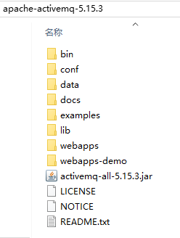

bin目录
bin目录中有win32与win64 两个文件夹 根据当前的操作系统来启动不同的启动项

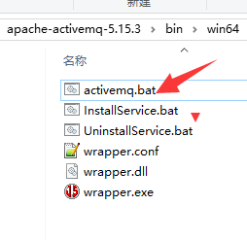双击activemq.bat进行启动

访问activemq后台
activemq默认的网页后台访问地址为localhost:8161 点击进行登录身份的认证，默认是admin，admin 可以在conf目录的 activemq.xml 来进行配置

配置优先级队列
在如下的标签中进行配置队列的优先级， <policyEntry queue="first" prioritizedMessages="true" useCache="false" expireMessagesPeriod="0" queuePrefetch="1"/> prioritizedMessages
设置优先级 expireMessagesPeriod 过期时间 queuePrefetch 队列预取
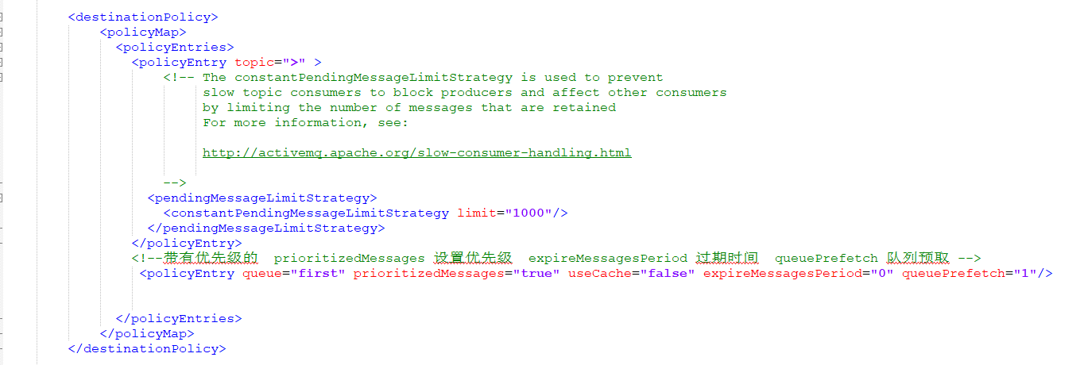
- 添加mysql持久化
将默认的kahadb注释，添加自定义的mysql-ds
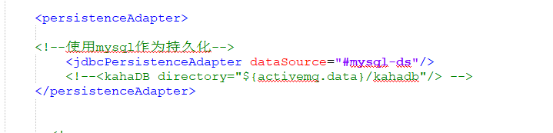
自定义mysql-ds bean配置 需要在activemq目录下的lib目录中添加如下包，否则会报错
mysql-connector-java-5.1.24，commons-pool-1.6，commons-dbcp-1.4
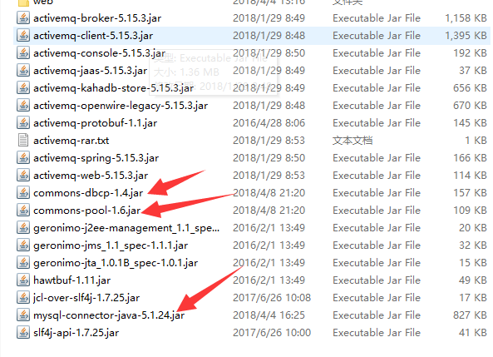
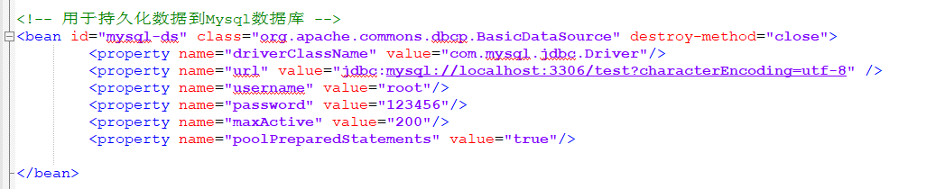
- 配置用户认证
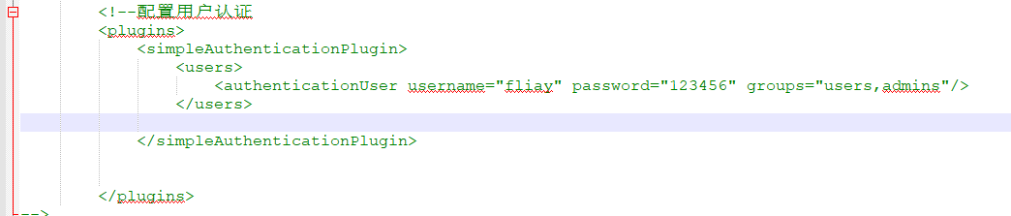
用户认证是在java登录activemq的时候使用的，默认是admin，admin
- 引入activemq的相关的maven库jar
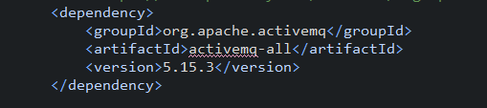
- 编写测试案例 sender
public static void main(String[] args) throws JMSException, InterruptedException {
// 第一步，建立ConnectionFactory工厂对象，需要填入用户名，密码，以及要连接的地址，均使用默认的即可，默认端口：“tcp://localhost:616161”
ConnectionFactory connectionFactory = new ActiveMQConnectionFactory("admin",
"admin", "tcp://localhost:61616");
// 第二步，简历ConnectionFactory工厂对象我们创建一个connection链接，并且调用Connection的start方法开启链接，Connection默认是关闭的
Connection connection = connectionFactory.createConnection();
connection.start();
//第三步，通过connection对象创建session会话（上下文环境对象），用于接受消息，参数配置1为是否启用事务，参数配置2为签收模式，一般我们设置自动签收
Session session = connection.createSession(Boolean.TRUE, Session.AUTO_ACKNOWLEDGE);//自动签收模式 Boolean.TRUE 为支持事务提交
//Session session = connection.createSession(Boolean.TRUE, Session.CLIENT_ACKNOWLEDGE);//客户端必须签收
//第四步，通过Session 创建destination对象，指的是客户端用来指定生产消息目标和消费消息来源的对象，在PTP模式中，Destination被称作
Destination destination = session.createQueue("first");
//第五步，我们需要通过Session对象创建消息的发送和接收对象（生产者和消费者）MessageProducer/MessageConsumer
MessageProducer producer = session.createProducer(null);
//第六步，我们可以使用MessageProducer的setDeliveryMode方法为其设置持久化特性和非持久化特性（DeliveryMode）
//producer.setDeliveryMode(DeliveryMode.NON_PERSISTENT);//非持久化
producer.setDeliveryMode(DeliveryMode.PERSISTENT);
//第七步，最后我们使用JMS规范的TextMessage形式创建数据（通过Session对象），并用MessageProduce r的send方法发送数据，同理客户端用receive方法获取数据
for(int i =1;i<10;i++){
TextMessage msg = session.createTextMessage("我是消息内容"+i);
//producer.send(destination,msg);
producer.send(destination, msg, DeliveryMode.PERSISTENT, i, 1000*20);//i是优先级，20000存活时间
}
TimeUnit.SECONDS.sleep(3);
//提交事务，整体提交数据
session.commit();
if(connection!=null){
connection.close();
}
}

- 编写案例receiver

public static void main(String[] args) throws JMSException {
// 第一步，建立ConnectionFactory工厂对象，需要填入用户名，密码，以及链接地址，均使用默认即可，默认端口为：tcp://localhost:61616
ConnectionFactory connectionFactory = new ActiveMQConnectionFactory("admin",
"admin", "tcp://localhost:61616");
// 第二步，通过ConnectionFactory工程对象我们创建一个Connection连接，并且调用Connection的start方法开启链接，Connection默认是关闭的
Connection connection = connectionFactory.createConnection();
connection.start();// 开启
// 第三步，通过connection对象创建session会话（上下文环境对象），用于接收消息，参数配置1为是否启用事务，参数配置2为签收模式，一般设置自动签收
Session session = connection.createSession(Boolean.FALSE, Session.AUTO_ACKNOWLEDGE);//自动签收模式
//Session session = connection.createSession(Boolean.FALSE, Session.CLIENT_ACKNOWLEDGE);//客户端必须签收
//第四步，通过Session创建Destination对象，指的是一个客户端用来指定生产消息目标和消费消息来源的对象，在PTP模式中，Destination被称作Queue即队列
Destination destination = session.createQueue("first");
//第五步，通过session创建MessageConsumer
MessageConsumer consumer = session.createConsumer(destination);
while(true){
TextMessage msg = (TextMessage) consumer.receive();
//msg.acknowledge();//手动签收 在Session.CLIENT_ACKNOWLEDGE模式下必须手动签收一下
System.out.println("消费数据："+msg.getText());
}
}

windows 批处理

删除文件的命令
del /f/s/q *.prefs .DS_Store

Netty

Netty实现通信的步骤
- 创建两个NIO线程组，一个专门用于网络事件处理（接受客户端的链接），另一个则进行网络通信读写。
- 创建一个ServerBootstrap对象，配置Netty的一系列参数，例如接受传出数据的缓存大小等
- 创建一个实际处理数据的类ChannelInitializer，进行初始化的准备工作，比如设置接受传出数据的字符集、格式、已经实际处理数据的接口。
- 绑定端口，执行同步阻塞方法等待服务器端启动即可。

Netty写一个Helloword
- 创建server服务器端
public class Server {
/**
* @param args
* 对于channelOption.SO_BACKLOG的解释：
* 服务器端TCP内核模块维护有两个队列，我们称为A,B
* 客户端想服务器端connect的时候，会发送带有SYN标志的包（第一次握手）
* 服务器收到客户端发来的SYN时，想客户端发送SYN ACK确认（第二次握手）
* 此时TCP内核模块把客户端连接从A队列移到B队列，连接完成，应用程序的accept会返回，
* 也就是说accept从B队列中去除完成三次握手的连接
* A队列和B队列的长度之和是backlog，当A，B队列的长度之和大于backlog时，新连接将会被TCP内核拒绝，
* 所以，如果backlog过小，可能会出现accept速度跟不上， A,B队列满了，导致新的客户端无法连接。
* 要注意的是：backlog对程序支持的连接数，backlog影响的只是还没有accept取出的连接。
* @throws InterruptedException
*/
public static void main(String[] args) throws InterruptedException {
int port = 3000;
// 创建用于服务器端接收客户端连接的
EventLoopGroup sGroup = new NioEventLoopGroup();
// 创建用于进行网络通信的通道
EventLoopGroup cGroup = new NioEventLoopGroup();
// 创建辅助工具类，用于服务器通道的一系列配置
ServerBootstrap b = new ServerBootstrap();
// 首先创建要与线程组进行绑定
b.group(sGroup, cGroup)
// 绑定成功之后需要指定NIO的模式
.channel(NioServerSocketChannel.class)
// 设置tcp缓冲区大小
.option(ChannelOption.SO_BACKLOG, 1024)
// 设置发送缓冲区大小（buffer缓冲区大小）
.option(ChannelOption.SO_SNDBUF, 32 * 1024)
// 设置接收缓冲区大小
.option(ChannelOption.SO_RCVBUF, 32 * 1024)
//保持连接
.option(ChannelOption.SO_KEEPALIVE,true)
// 获取客户端连接通道
.childHandler(new ChannelInitializer<SocketChannel>() {
@Override
protected void initChannel(SocketChannel ch) throws Exception {
// 用于过滤数据，编码，解码，在这里配置具体的数据接收方法和处理方法
ch.pipeline().addLast(new ServerHandler());
}
});
// 进行绑定异步通道
ChannelFuture cf = b.bind(port).sync();
cf.channel().closeFuture().sync();
cGroup.shutdownGracefully();
sGroup.shutdownGracefully();
}
}
- ServerHandler处理
public class ServerHandler extends ChannelHandlerAdapter {
@Override
public void handlerAdded(ChannelHandlerContext ctx) throws Exception {
SimpleDateFormat simple = new SimpleDateFormat("yyyy-MM-dd hh:mm:ss");
String response = simple.format(new Date())+":success receive a message";
ctx.writeAndFlush(Unpooled.copiedBuffer(response.getBytes()));
}
@Override
public void channelRead(ChannelHandlerContext ctx, Object msg) throws Exception {
SimpleDateFormat simple = new SimpleDateFormat("yyyy-MM-dd hh:mm:ss");
ByteBuf buf = (ByteBuf) msg;
//创建大小为buf可读空间大小的字节数组
byte[] req = new byte[buf.readableBytes()];
buf.readBytes(req);
String body = new String(req,"UTF-8");
System.out.println("client:"+body);
//服务器端的响应
String response = simple.format(new Date())+":success receive a message";
ctx.writeAndFlush(Unpooled.copiedBuffer(response.getBytes()));
}
}
- 创建客户端
public class Client {
public static void main(String[] args) throws InterruptedException {
int port =3000;
String host="127.0.0.1";
EventLoopGroup cGroup = new NioEventLoopGroup();
Bootstrap b = new Bootstrap();
b.group(cGroup)
//.option(ChannelOption.SO_TIMEOUT, 20000)超时
.channel(NioSocketChannel.class)
.handler(new ChannelInitializer<SocketChannel>() {
@Override
protected void initChannel(SocketChannel ch) throws Exception {
ch.pipeline().addLast(new ClientHandler());
}
});
ChannelFuture cf = b.connect(host,port);
cf.channel().writeAndFlush(Unpooled.copiedBuffer("An message from client".getBytes()));
Thread.sleep(1000);
cf.channel().closeFuture().sync();
cGroup.shutdownGracefully();
}
}
- 客户端处理
public class ClientHandler extends ChannelHandlerAdapter {

@Override
public void channelRead(ChannelHandlerContext ctx, Object msg) throws Exception {
try {
ByteBuf buf = (ByteBuf) msg;
byte[] req = new byte[buf.readableBytes()];
buf.readBytes(req);
String body = new String(req, "UTF-8");
System.out.println("client:" + body);
} finally {
ReferenceCountUtil.release(msg);
}
}
}

HTTP

http常见协议
HTTP协议的响应消息：相应消息也是由三部分组成的：状态行、请求头、响应正文响应状态种类：
1xx:提示信息，表示请求已经接收继续处理。
2xx:成功。表示请求已经接收成功
3xx:重定向。要完成的请求必须进行更进一步的操作
4xx:客户端错误。可能是请求语法错误或者请求无法实现。
5xx:服务器端错误。服务器韦恩那个处理请求（可能内部出现异常）

Mongodb常用命令
mongorestore.exe -d AreaPictureSystem D:\AreaPictureSystem
db.resource.remove({});
db.resource.find().pretty();
db.dropDatabase() 删除数据库

JDK1.8

Redis

15.1非关系型数据库特点
- 数据模型比较简单
- 需要灵活性更强的IT系统
- 对数据库性能要求高
- 不需要高度的数据一致性
- 对于给定的key，比较容易映射复杂的环境

15.2 Redis简介
redis是以key-value形式存储，和传统的关系型数据库不一样，不一定遵循传统数据库的一些基本要求（非关系型的，分布式的，开源的，水平可扩展的）
优点：对数据高并发读写
对海量数据的搞笑率存储和访问
对数据的可扩展性和高可用性
缺点：redis（ACID处理非常简单）
无法做到太复杂的关系型数据库模型
Redis是以key-value store存储，data structure service 数据结构服务器。键可以包含(string)字符串，哈希，(list)链表，(set)集合，(zset)有序集合。这些数据结合都支持push/pop、add/remove 及交集和并集以及更丰富的操作，redis支持各种不同的方式排序，为了保证效率，数据都是缓存在内存中，它也可以周期性的把更新的数据写入磁盘或者吧修改操作写入追加到文件中。

15.3 LinuxRedis安装
参考博客https://www.cnblogs.com/zuidongfeng/p/8032505.html
redis 默认占用6379端口

15.3.1 下载redis 包
在命令窗口中输入 wget http://download.redis.io/releases/redis-4.0.6.tar.gz

15.3.2 解压redis压缩包
tar -zxvf redis-4.0.6.tar.gz

15.3.3 yum安装gcc依赖
yum install gcc

15.3.4 编译安装
cd redis-4.0.6
编译安装
make MALLOC=libc
将redis-4.0.6/src目录下的文件加到/user/local/bin目录
cd src &&make install

15.3.5 进入src目录测试启动redis
输入指令 ./redis-server

15.3.6 设置后台进程访问
1.修改redis.conf文件
将daemonize no => 修改为 daemonize yes
2.指定redis.conf文件启动
./redis-server /sortware/redis-4.0.6/redis.conf
3.查看redis进程
ps -aux |grep redis
4.杀死进程
kill -9 进程id

15.3.7 开机自启动
1.进入 etc目录创建redis文件夹
mkdir redis
2.进入安装的redis目录将redis.conf文件考分到etc下的redis目录并且需要将名称更改为6379.conf
cp redis.conf /etc/redis/6379.conf
3.将redis的启动脚本复制到/etc/init.d目录下
进入安装包下的utils目录
cp redis_init_script /etc/init.d/redisd
4.设置开机自启动先进入init.d目录下
输入cp redis_init_script /etc/init.d/redisd
出现service redisd does not support chkconfig
redisd不支持chkconfig
解决：
vim编辑redisd文件在第一行加入两行注释保存退出
在第一行添加#chkconfig:2345 90 10
在第二行添加#description: Redis is a persistent key -value database
注释的意思是redis服务必须运行级2，3，4，5下被启动或者关闭，启动的优先级是90，关闭的优先级是10
#!/bin/sh
#chkconfig:2345 90 10
#description: Redis is a persistent key-val database
5.再次执行开启自启动命令
chkconfig redisd on

15.3.8 redis 开启关闭命令
service redisd start
service redisd stop

15.3.9 进入redis服务器
[root@localhost ~]# redis-cli
127.0.0.1:6379>

15.4 redis基本数据类型
redis一共分为5中数据类型：String，Hash，LIst，Set，ZSet
String类型是包含很多种类型的特殊类型，并且是二进制安全的。比如序列化的对象进行存储，比如一张图片进行二进制存储，比如一个简单的字符串，数值等等。
set和get方法：
设置值：set name bhz 取值get name （说明设置name多次覆盖）
删除值：del name

15.5 String类型

15.4.1 keys
127.0.0.1:6379> keys * 输入keys * 获取所有redis的键值
(empty list or set)

15.4.2 设置键值
127.0.0.1:6379> set user admin 设置user 的值为admin
OK

15.4.3获取值
127.0.0.1:6379> get user 使用get来获取key的值
"admin"

15.4.4 删除key
127.0.0.1:6379> del user 删除key 返回1
(integer) 1

15.4.5 setnx 不存在设置值，存在返回0
127.0.0.1:6379> setnx user 123
(integer) 1
127.0.0.1:6379> setnx user 1234
(integer) 0

15.4.6 setex 设置有效期，有效期过后返回nil（即null）
127.0.0.1:6379> setex fliay 10 22222 设置fliay的值为22222有效期为10秒钟
OK
127.0.0.1:6379> get fliay 10秒过后获取值返回结果为nil
(nil)

15.4.6 setrange 替换字符串
127.0.0.1:6379> set fliay 100
OK
127.0.0.1:6379> setrange fliay 2 a 2表示需要替换的位置此处是将2替换成2
(integer) 3
127.0.0.1:6379> get fliay
"10a" 获取值返回结果10a

15.4.7 mset mget 一次性设置多个值和一次性获取多个值
127.0.0.1:6379> mset a 1 b 2 c 3 d 4
OK
127.0.0.1:6379> mget a b c d e
1) "1"
2) "2"
3) "3"
4) "4"
5) (nil)

15.4.8 getset 先获取旧值再获取新值
127.0.0.1:6379> getset fliay 520
"10a"
127.0.0.1:6379> get fliay
"520"
15.4.9 incr decr 递增递减
127.0.0.1:6379> get fliay
"520"
127.0.0.1:6379> incr fliay
(integer) 521
127.0.0.1:6379> decr fliay
(integer) 520

15.4.10 incrby decrby 指定值递增 递减
127.0.0.1:6379> get fliay
"520"
127.0.0.1:6379> incrby fliay 3
(integer) 523
127.0.0.1:6379> decrby fliay 10
(integer) 513

15.4.11 append 字符串追加
127.0.0.1:6379> get fliay
"513"
127.0.0.1:6379> append fliay hello
(integer) 8
127.0.0.1:6379> get fliay
"513hello"

15.4.12 strlen 获取字符串长度
127.0.0.1:6379> get fliay
"513hello"
127.0.0.1:6379> strlen fliay
(integer) 8

15.6 Hash 类型
Hash类型是String的field和value的映射，或者说是一个String集合，它特别适合存储对象，相比较而言，将一个对象类型存储在Hash类型里要比存储在String类型里占用更少的内存空间，并且方便存取整个对象。

15.6.1 hset hget hash键值存储
hset myhset field hello) hset集合，myhash是集合名字 field是字段名 hello是值
127.0.0.1:6379> hset user name fliay
(integer) 1
127.0.0.1:6379> hset user age 28
(integer) 1
127.0.0.1:6379> hset user id 1
(integer) 1
127.0.0.1:6379> hget user name
"fliay"

15.6.2 hmset hmget hash键值批量存取
127.0.0.1:6379> hmset student name fliay
OK
127.0.0.1:6379> hmset student age 8
OK
127.0.0.1:6379> hmset student id 1
OK
127.0.0.1:6379> hmget student id age name
1) "1"
2) "8"
3) "fliay"

15.6.3 hsetnx 与setnx 大同小异（不存在则添加，存在则返回0）
127.0.0.1:6379> hsetnx user id 1
(integer) 1
127.0.0.1:6379> hsetnx user id 2
(integer) 0

15.6.4 hincrby 和hdecrby 集合递增和递减
127.0.0.1:6379> hset teacher age 33
(integer) 1
127.0.0.1:6379> hget teacher age
"33"
127.0.0.1:6379> hincrby teacher age 1
(integer) 34
127.0.0.1:6379> hget teacher age
"34"

15.6.5 hexists 判断是否存在如果存在返回，不存在返回0
127.0.0.1:6379> hexists user name
(integer) 0
127.0.0.1:6379> hexists teacher age
(integer) 1

15.6.6 hlen返回hash集合里的所有键值数
127.0.0.1:6379> hlen student
(integer) 3

15.6.7 hdel删除指定hash的field
127.0.0.1:6379> hdel student age
(integer) 1
127.0.0.1:6379> hget student age
(nil)

15.6.8 hkeys 获取hash里面所有的hash
127.0.0.1:6379> hkeys student
1) "name"
2) "id"

15.6.9 hvals 获取hash里面所有的value
127.0.0.1:6379> hvals student
1) "fliay"
2) "2"

15.6.10 hgetall 获取hash里面所有的key和value
127.0.0.1:6379> hgetall student
1) "name"
2) "fliay"
3) "id"
4) "2"

15.7 List 类型
List类型是一个链表结构的集合，主要功能有push,pop,获取元素等，更详细的说，List类型是一个双端链表的结构，我们可以通过相关操作进行集合的头部或者尾部添加删除元素，List的设计非常简单精巧，既可以做栈又可以做队列，满足绝大数需求。

15.7.1 lpush 从头部加速元素（栈）先进后出
127.0.0.1:6379> lpush list1 1 2 3 4 5 6 7
(integer) 7

15.7.2 lrange 从结合中取数据
127.0.0.1:6379> lrange list1 0 5
1) "7"
2) "6"
3) "5"
4) "4"
5) "3"
6) "2"

15.7.3 rpush 从尾部加入元素（队列）先进先出（取数据同上）
127.0.0.1:6379> lpush list1 1 2 3 4 5 6 7
(integer) 7

15.7.4 linsert 插入元素
127.0.0.1:6379> linsert list before 5 999
(integer) 0
127.0.0.1:6379> linsert list1 before 5 999
(integer) 9
127.0.0.1:6379> lrange list1 0 5
1) "7"
2) "6"
3) "999"
4) "5"

15.7.5 lset 将指定下标的元素替换掉
127.0.0.1:6379> lset list1 3 2
OK
127.0.0.1:6379> LRANGE list1 0 5
1) "7"
2) "6"
3) "999"
4) "2"
5) "4"
6) "3"

15.7.6 lrem 删除元素，返回删除个数
127.0.0.1:6379> LREM list1 1 7
(integer) 1
127.0.0.1:6379> LRANGE list1 0 5
1) "6"
2) "999"
3) "2"
4) "4"
5) "3"
6) "2"

15.7.7 ltrim 保留指定key的值范围内的数据
127.0.0.1:6379> ltrim list1 0 3
OK
127.0.0.1:6379> LRANGE list1 0 8
1) "6"
2) "999"
3) "2"
4) "4"
127.0.0.1:6379>

15.7.8 lpop 从list的头部删除元素，并返回删除元素
127.0.0.1:6379> LPOP list1
"6"

15.7.9 rpop 从list的尾部删除元素，并返回删除元素
127.0.0.1:6379> rpop list1
"4"

15.7.10 rpoplpush 先从尾部删除元素，然后从头部加入元素
127.0.0.1:6379> RPOPLPUSH list1 1231
"999"
127.0.0.1:6379> LRANGE list1 0 -1
1) "7"
2) "6"
3) "5"
4) "4"
5) "3"
6) "2"
7) "1"

15.7.11 lindex 返回名称为key的list中index位置的元素
127.0.0.1:6379> lindex list1 1
"6"

15.7.12 llen 返回元素个数
127.0.0.1:6379> llen list1
(integer) 7

15.8 set类型和zset类型
set集合是string类型的无序集合，set是通过hashtable实现的，对集合我们可以取交集、并集、差集
set是无序的集合，zset是有序的集合

15.8.1 sadd 向名称为key的set集合中添加元素
127.0.0.1:6379> sadd user1 aaa
(integer) 1
127.0.0.1:6379> sadd user1 bbb
(integer) 1
127.0.0.1:6379> sadd user1 ccc
(integer) 1
127.0.0.1:6379> SMEMBERS user1 使用SMEMBERS 查询
1) "aaa"
2) "bbb"
3) "ccc"

15.8.2 srem 删除set集合中的元素

15.8.3 spop 随机返回删除的key

15.8.4 sdiff 返回两个集合的不同元素（哪个集合在前面就以哪个集合为标准）

15.8.5 sdiffstore 将返回的不同元素存储到另外一个集合里

15.8.6 smove 从一个set集合移动到另一个set集合

15.8.7 scard 查看集合里元素个数

15.8.8 sismember 判断某元素是否为集合中的元素（1代表集合中的元素 0代表不是）

15.8.9 srandmember 随机返回一个元素

15.8.10 zadd 有序的集合
127.0.0.1:6379> zadd u 1 1
(integer) 1
127.0.0.1:6379> zadd u 2 2
(integer) 1
127.0.0.1:6379> zadd u 5 5
(integer) 1
127.0.0.1:6379> zadd u 4 4
(integer) 1
127.0.0.1:6379> zrange u 0 -1 withscores
1) "1"
2) "1"
3) "2"
4) "2"
5) "4"
6) "4"
7) "5"
8) "5"

15.9 Redis高级命令

15.9.1 expire 设置过期时间 使用ttl查看还有多久过期
127.0.0.1:6379> set name fliay
OK
127.0.0.1:6379> EXPIRE name 20 设置过期时间为20秒
(integer) 1
127.0.0.1:6379> ttl name
(integer) 5 返回还有5秒过期

15.9.2 psersist 取消过期时间

15.9.3 select 选择数据库
redis一共有16个数据库
127.0.0.1:6379> select 1 选择1号数据库
OK

15.9.4 move 将数据移动到其它数据库
127.0.0.1:6379> select 1
OK
127.0.0.1:6379[1]> keys *
(empty list or set)
127.0.0.1:6379[1]> set age 11
OK
127.0.0.1:6379[1]> keys *
- "age"
127.0.0.1:6379> move user 1 将数据库0中的user移动到数据库1中
(integer) 1
127.0.0.1:6379> select 1 选择数据库1
OK
127.0.0.1:6379[1]> keys *
1) "user"
2) "age"

15.9.5 randomkey 随机返回数据里面的一个key
127.0.0.1:6379[1]> randomkey
"user"
15.9.6 rename 重命名key
127.0.0.1:6379[1]> rename user users
OK
127.0.0.1:6379[1]> keys *
1) "users"
2) "age"

15.10 主从复制

15.10.1 主从复制
1.一个master可以拥有多个slave
2.多个slave可以连接同一个master之外还可以连接到其他的slave
3.主从复制不会阻塞在同步数据时master可以继续处理client请求
4.提供系统的伸缩性

15.11 主从配置

15.11.1 配置slaveof从服务器
vim redis.conf 找到如下行配置
主服务器需要添加密码
requirepass 123456 （主从都要设置）
masterauth 123456 （主从都要设置）
# slaveof <masterip> <masterport>
slaveof 192.168.1.149 6379
配置完成

15.12 启动添加密码以及关闭修改shell
service redis start -a 123456
修改redis服务脚本，加入如下所示的红色授权信息即可：
vi /etc/init.d/redis
$CLIEXEC -a "password" -p $REDISPORT shutdown
redis-cli -a 123456

15.13 哨兵
有了主从复制的实现以后，我们如果想对主从服务器进行监控，那么在redis2.5以后提供了一个“哨兵”的机制，顾名思义，哨兵的意思就是监控Redis系统的运行状况，主要功能有两点：
- 监控著数据库和从数据库是否正常运行
- 主数据库出现故障的时候，可以自动将从数据库转换为主数据库，实现自动切换。(在其中一台从服务器进行配置)
- copy文件sentinel.conf 到 /etc/redis中
- 修改sentinel.conf文件
sentinel monltor mymaster 192.168.1.149 6379 #名称、IP、端口、投票选举次数
sentinel down-after-millisenconds mymaster 5000 #默认1s监测一次，这里配置超时5000毫秒为宕机。
sentinel failover-timeout mymaster 900000
sentinel parallel-syncs mymaster 2
sentinel can-failover mymaster yes
- 启动sentinel哨兵
redis-server /etc/redis/sentinel.conf --sentinel&
- 查看哨兵相关信息命令
redis-cli -h 192.168.1.155 -p 26379 info Sentinel
- 关闭朱富强查看集群信息
redis-cli -h 192.168.1.149 -p 6379 shutdown
- 实现步骤
- 进入redis安装的目录将sentinel.conf 拷贝到/etc/redis
cp sentinel.conf /etc/redis/
- 查看sentinel.conf 哨兵的端口号是port 26379
将所有日志，数据输出到/etc/redis/目录下
dir /etc/redis
- 配置哨兵
sentinel monitor mymaster 192.168.1.149 6379 2 #名称、IP、端口、投票选举次数
- 配置宕机时间
sentinel down-after-milliseconds mymaster 30000 #默认1秒检测一次，这里配置30秒检测一次
- 配置超时时间
sentinel failover-timeout mymaster 180000 #配置故障转移时间为18秒
- 配置从节点数量
sentinel parallel-syncs mymaster 2 #配置从节点数量
- 启动
redis-server sentinel.conf --sentinel & #添加shutdown为关闭
- 查看哨兵命令
redis-cli -h 192.168.1.155 -p 26379 info Sentinel

15.14 事务
redis的事务是非常简单的，使用方法如下：
首先是hi用multi方法打开事务，然后进行设置，这时设置的数据都会放入列表里进行保存，最后使用exec执行，吧数据一次存储到redis中，使用discard方法取消事务。
127.0.0.1:6379> multi
OK
127.0.0.1:6379> set a 1
QUEUED
127.0.0.1:6379> set b 2
QUEUED
127.0.0.1:6379> set c 3
QUEUED
127.0.0.1:6379> exec 进行事务提交
1) OK
2) OK
3) OK
127.0.0.1:6379> multi 执行取消事务
OK
127.0.0.1:6379> set aa 1
QUEUED
127.0.0.1:6379> set bb2
(error) ERR wrong number of arguments for 'set' command
127.0.0.1:6379> set bb 2
QUEUED
127.0.0.1:6379> set cc 3
QUEUED
127.0.0.1:6379> discard
OK

15.15 Redis 持久化机制
redis是一个支持持久化的内存数据库，也就是说redis需要经常讲内存中的数据同步到硬盘中保证持久化。

15.15.1 snapshotting （快照）默认方式
将内存中以快照的方式写入到二进制文件中，默认为dump.rdb.可以通过配置自动做快照持久化的方式。我们可以配置redis在n秒内如果超过m个key则修改就自动做快照。
snapshotting配置
save 900 1 #900秒内如果超过1个key被修改，则发起快照保存
save 300 10 #300 秒内如果超过10个key被修改，则发起快照保存
save 60 10000 。。。。。。。。。。

15.15.2 append-only file（缩写aof）的方式
（有点类似于oracle日志）由于快照方式是在一定时间间隔做一次，所以可能发生redis意外down的情况就会丢失最后一次快照的所有修改的数据、aof对比快照方式有更好的持久化性，是由于在使用aof时，redis会将每一个收到的写明了都通过write函数追加到命令中。当redis重新启动的时候会重置执行文件中保存的写命令来在内存中重建这个数据库的内容。这个文件在bin目录下：appendonly.aof。aof不是立即写到硬盘上，可以通过配置文件修改强制写到硬盘中。
aof设置：
appendonly yes //启动aof持久化方式有三种修改方式
#appendfsync always //收到写命令就立即写入到磁盘
#appendfsync everysec//每秒钟写入磁盘一次，在性能和持久化方面做了很好的折中
#appendfsync no //完全依赖os性能最好持久化没保证
redis配置文件配置：
appendonly yes 需要将appendonly设置成yes
# The name of the append only file (default: "appendonly.aof")
appendfilename "appendonly.aof" 将日志输出到appendonly.aof中

15.16 Redis发布订阅
多个客户端可以通过subscribe [频道] 进行订阅
服务端可以通过publish [频道] 发布的内容进行发布消息
127.0.0.1:6379> publish cmcc hello
(integer) 0
127.0.0.1:6379> subscribe cmcc
Reading messages... (press Ctrl-C to quit)
1) "subscribe"
2) "cmcc"
3) (integer) 1
1) "message"
2) "cmcc"
3) "hello"

15.17 虚拟内存的使用
redis暂时会把不经常访问的数据从内存交换到磁盘中，腾出宝贵的空间，用于其他需要范围的数据，这需要对vm相关进行配置。（3.0版本是不带vm特性的配置无效）
修改配置文件：redis.conf
vm-enabled yes #开启vm功能
vm-swap-file /temp/redis.swap #交换处理的value保存的文件路径
vm-max-mernory 1000000 #redis使用的最大内存上限
vm-page-size 32 #每个页面的大小为32个字节
vm-max-threads 4 #用于执行value对象还如缓存的工作线程数量

15.18 Redis 问题

15.18.1.在redis中遇到存储较慢的情况：
原因是因为redis开启了AOF记录日志，为了体现redis的高可靠性。多线程并发的情况下去访问redis 写的性能 也相对来说降低了

Java&redis
Jedis就是redis支持java的第三方类库，我们可以使用Jedis类库操作redis数据库。大体上在3.0之前我们使用Jedis数据库的api比较全面，但是目前java第三方可用库更新比较

